知的障がい者等雇用促進セミナー（介護・医療編）
１．目的
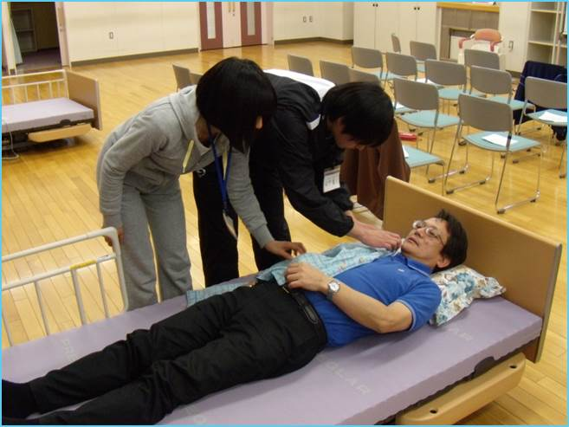
札幌市内の介護・医療関係等の事業所・機関に対して、「知的障がい者等を対象とした介護職員初任者養成講座」での取組、雇用の好事例等を紹介するセミナーを開催することで、知的障がい者等の雇用を促進することを目的とします。

２．主催
札幌市

３．日時
養成講座での演習の様子
令和4年3月16日（水）14:00～17:00 （受付 13:30～14:00）

４．会場
ZOOM開催

５．参加対象者
札幌市内の介護関係事業所、医療機関の採用ご担当者又は介護等業務責任者
定員40名（定員になり次第締め切ります。）

６．参加費
無料

７．申込方法等
(1)申込期限
令和4年3月14日（月）
(2)申込方法
９の申込先までEﾒｰﾙで、法人名・事業所名、氏名、電話番号をご連絡ください。

８．内容（変更する場合があります）
時 間 | 内 容 | 担 当
14：00～14：10 | 開会、オリエンテーション | 札幌市保健福祉局障がい保健福祉部
14：10～14：30 | 札幌市介護職員初任者養成講座  講座の概要と工夫や特徴など | 日本労働者協同組合連合会センター事業団  特定非営利活動法人ワーカーズコープ  北海道事業本部 成田 英典 様
14：30～15：15 | 雇用の好事例  業務上の配慮や就労状況など | 医療法人 秀友会 秀友会病院  外来看護師長 佐藤 朋子 様
15：15～15：30 | 休憩
15：30～16：15 | 雇用を成功させるポイント  - 採用面接での質問  - 採用事例と合理的配慮 | Mental-Consul  精神保健福祉士コンサルタント  相内 雄介 様
16：15～16：30 | 高等支援・養護学校の紹介  1.概要  2.特徴  3.進路 | 札幌圏の高等支援・養護学校 様
16：30 | 質疑応答 | 全体での質疑応答終了後、閉会
17：00 | 閉会 | 事務局より連絡事項（情報交換等）

９．申込先、問い合わせ先
キャリアバンク株式会社 元気スキルアップ事業事務局
問い合わせ先：011-251-0130

Eﾒｰﾙ：genki@career-bank.co.jp

※開催前日までにお申し込みのEメールにセミナー参加のURLをお送りいたします。


申込用紙

法人・事業所名
氏 名
（役職名含む）
電 話 番 号
メールアドレス
お申込み情報の他の参加者への提供可否（※） | □可 □不可
伝 達 事 項

※セミナー終了後においても各参加者間で連携しやすくするため、皆様のお申込み情報（法人・事業所、氏名、電話番号、メールアドレス）を他の参加者と共有させていただければ幸いです。（参集開催時の名刺交換に代わる取組です。）一部提供不可の情報がある場合は、伝達事項にお書きください。可の情報のみで参加者名簿を作成し、セミナー終了後に皆様にご提供させていただく予定です。

